«ҚАЗАҚСТАНДЫҚ САЛАЛЫҚ  БІЛІМ ЖӘНЕ ҒЫЛЫМ ҚЫЗМЕТКЕРЛЕРІНІҢ КӘСІПТІК ОДАҒЫ»  ҚОҒАМДЫҚ БІРЛЕСТІГІ | 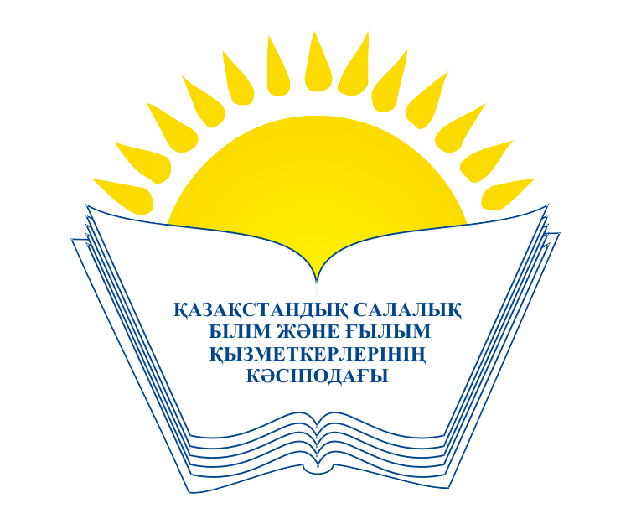 | ОБЩЕСТВЕННОЕ ОБЪЕДИНЕНИЕ  «КАЗАХСТАНСКИЙ ОТРАСЛЕВОЙ ПРОФЕССИОНАЛЬНЫЙ СОЮЗ РАБОТНИКОВ ОБРАЗОВАНИЯ И НАУКИ»

АТҚАРУ КОМИТЕТІ ИСПОЛНИТЕЛЬНЫЙ КОМИТЕТ

ҚАУЛЫ ПОСТАНОВЛЕНИЕ

18.02.2016 ж. № 6, 8 т.

Қазақстандық салалық білім және ғылым қызметкерлері
кәсіподағының мүшелік ұйымдарының рейтингін
жүргізудің критерийлері мен әдістемесі туралы

Мүшелік ұйымдардың рейтингін жүргізудің құжаттарының жобаларын талқылап, Қазақстандық салалық білім және ғылым қызметкерлері кәсіподағының Атқару комитеті

ҚАУЛЫ ЕТЕДІ:

- Қазақстандық салалық білім және ғылым қызметкерлері кәсіподағының мүшелік ұйымдарының рейтингін жүргізудің Ережесі, критерийлері мен әдістемесінің жобаларын облыстық, аймақтық қәсіподақ ұйымдарына 2016 жылдың 15 наурызына дейін ұсыныстар еңгізу үшін жіберілсін (№1,2 қосымшалар).
- Осы қаулының орындалуын бақылау Қазақстандық салалық білім және ғылым қызметкерлері кәсіподағы төрайымының орынбасары А.М.Мұқашеваға жүктелсін.

Төрайым М.Т. Амантаева

